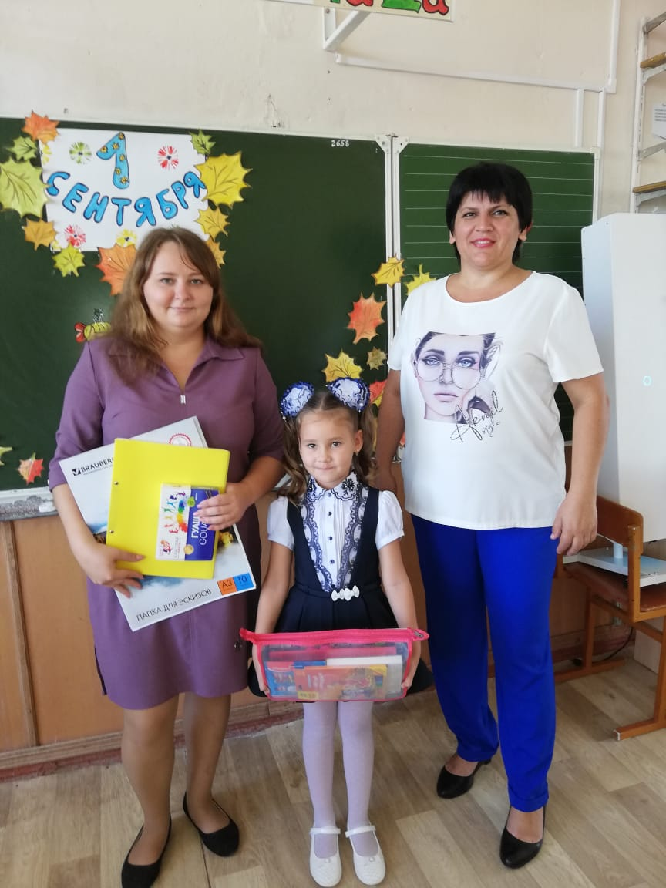

Профакция «Помоги собраться в школу»
Березина Д.С. с дочерью- первоклассницей Ярославой.

